


สรุปผลปฏิบัติราชการ
ประจำเดือน มกราคม 2567

สารบัญ
เรื่อง | หน้า
งานป้องกันปราบปราม | 1
งานจราจร | 10
งานสอบสวน | 15
งานสืบสวน | 19
งานอำนวยการ | 20
งานชุมชนสัมพันธ์ | 21
โครงการจิตอาสา | 23
โครงการครูตำรวจแดร์ | 25

1. งานป้องกันปราบปราม
ข้อมูลพื้นฐาน
ลำดับ | สถานที่ | จำนวน/แห่ง | หมายเหตุ
1 | สถานศึกษา/โรงเรียน | 42
2 | วัด/ศาสนสถาน | 56
3 | ธนาคาร | 4
4 | ร้านทอง | 4
5 | ร้านสะดวกซื้อ | 8

การออกตรวจจุดเสี่ยง จุดล่อแหลม ธนาคาร ร้านทอง ร้านสะดวกซื้อ เพื่อป้องกันเหตุ
สรุปการปฏิบัติงานของเจ้าหน้าที่สายตรวจ
ตรวจร้านทองในเขตพื้นที่รับผิดชอบ จำนวน 4 แห่ง ( 251 ครั้ง )
ตรวจโรงเรียนในเขตพื้นที่รับผิดชอบ จำนวน 42 แห่ง ( 102 ครั้ง )
ตรวจธนาคารในเขตพื้นที่รับผิดชอบ จำนวน 4 แห่ง ( 257 ครั้ง )
ตรวจร้านสะดวกซื้อ จำนวน 8 แห่ง ( 256 ครั้ง )
ตรวจเยี่ยมประชาชน จำนวน 268 ครั้ง
ตรวจเยี่ยมพนักงานรักษาความปลอดภัย จำนวน 25 ครั้ง
ประชาสัมพันธ์ 18 กลโกง จำนวน 60 ครั้ง

แผนภูมิแสดงการออกตรวจจุดเสี่ยง จุดล่อแหลม ธนาคาร ร้านทอง ร้านสะดวกซื้อ

การตรวจตู้แดง ผ่านระบบ Police 4.0
ระดับสารวัตรขึ้นไป จำนวน 322 ครั้ง
ร้อยเวร 2-0 จำนวน 637 ครั้ง
สายตรวจรถยนต์ จำนวน 637 ครั้ง
สายตรวจรถจักรยานยนต์ จำนวน 2423 ครั้ง
อาสาตำรวจ จำนวน 30 ครั้ง
รวม 4049 ครั้ง

แผนภูมิแสดงการตรวจตู้แดง ผ่านระบบ Police 4.0

ภาพถ่ายแสดงผลการปฏิบัติในรอบเดือน พอสังเขป
การอบรมปล่อยแถวก่อนออกปฏิบัติหน้าที่
ห้วงเวลา | รายละเอียด | ภาพผลการปฏิบัติ
08.01-20.00 น. | พ.ต.อ.พฤทธิ์ บุญปก ผกก.ป.สภ.ขุนหาญ พร้อม ร.ต.อ.ธราวัฒน์ เครือมา รอง สวป.สภ.ขุนหาญ (ร้อยเวร ๒-๐) ปล่อยแถวสายตรวจรถยนต์, สายตรวจรถจักรยานยนต์ ผลัด (๐๘.๐1-๒๐.๐๐ น.) ชี้แจงข้อราชการในการปฏิบัติหน้าที่ ตรวจความพร้อมในการปฏิบัติหน้าที่, ตรวจเครื่องแบบการแต่งกาย, ตรวจอาวุธประจำกาย, เครื่องพันธาการ, ตรวจเสื้อเกราะกันกระสุน และฝึกทบทวนยุทธวิธี (ปืนไฟฟ้า, ไม้ง่าม) พร้อมปฏิบัติหน้าที่ เหตุการณ์ทั่วไปปกติ | 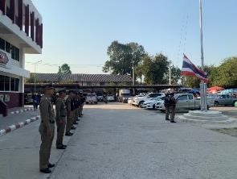
08.01-20.00 น. | ร.ต.อ.เฉลิมชัย ดวนใหญ่ รอง สวป.สภ.ขุนหาญ (ร้อยเวร ๒-๐) ปล่อยแถวสายตรวจรถยนต์, สายตรวจรถจักรยานยนต์ ผลัด (๐๘.๐1-๒๐.๐๐ น.) ชี้แจงข้อราชการในการปฏิบัติหน้าที่ ตรวจความพร้อมในการปฏิบัติหน้าที่, ตรวจเครื่องแบบการแต่งกาย, ตรวจอาวุธประจำกาย, เครื่องพันธาการ, ตรวจเสื้อเกราะกันกระสุน และฝึกทบทวนยุทธวิธี (ปืนไฟฟ้า, ไม้ง่าม) พร้อมปฏิบัติหน้าที่ เหตุการณ์ทั่วไปปกติ | 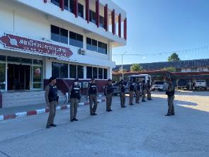
20.01-08.00 น. | ร.ต.อ.สมัย พิทักษ์ รอง สวป.สภ.ขุนหาญ (ร้อยเวร ๒-๐) ปล่อยแถวสายตรวจรถยนต์, สายตรวจรถจักรยานยนต์ ผลัด (20.๐1-08.๐๐ น.) ชี้แจงข้อราชการในการปฏิบัติหน้าที่ ตรวจความพร้อมในการปฏิบัติหน้าที่, ตรวจเครื่องแบบการแต่งกาย, ตรวจอาวุธประจำกาย, เครื่องพันธาการ, ตรวจเสื้อเกราะกันกระสุน และฝึกทบทวนยุทธวิธี (ปืนไฟฟ้า, ไม้ง่าม) พร้อมปฏิบัติหน้าที่ เหตุการณ์ทั่วไปปกติ | 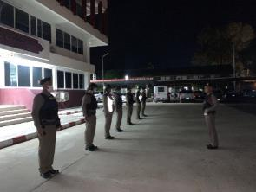

การออกตรวจ
ห้วงเวลา | รายละเอียด | ภาพผลการปฏิบัติ
08.01-20.00 น. | พ.ต.ท.นิสิทธิ์ พิมวัน รอง ผกก.ป.สภ.ขุนหาญ ออกตรวจจุดเสี่ยงจุดล่อแหลมในเขตพื้นที่รับผิดชอบ เหตุการณ์ทั่วไปปกติ | 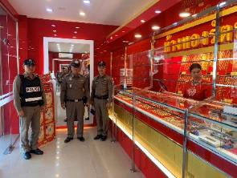
08.01-20.00 น. | ร.ต.อ.ธราวัฒน์ เครือมา รอง สวป.สภ.ขุนหาญ ปฏิบัติหน้าที่ร้อยเวร ๒-๐ พร้อมสายตรวจรถยนต์ ออกตรวจในเขตพื้นที่รับผิดชอบ ป้องกันเหตุอาชญากรรม เหตุการณ์ทั่วไปปกติ | 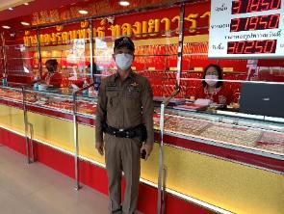
08.01-20.00 น. | ด.ต.สัญญา เนาว์ศรีสอน ผบ.หมู่(ป.) ฯ พร้อม จ.ส.ต.วัฒนชัย สาแก้ว ผบ.หมู่(ป.) ฯ ปฏิบัติหน้าที่สายตรวจรถจักรยานยนต์ ออกตรวจในเขตพื้นที่รับผิดชอบ ป้องกันเหตุอาชญากรรม เหตุการณ์ทั่วไปปกติ | 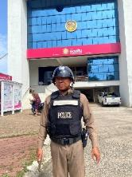
20.01-08.00 น. | ร.ต.อ.สมัย พิทักษ์ รอง สวป.สภ.ขุนหาญ ปฏิบัติหน้าที่ร้อยเวร ๒-๐ พร้อมสายตรวจรถยนต์ ออกตรวจในเขตพื้นที่รับผิดชอบ ป้องกันเหตุอาชญากรรม เหตุการณ์ทั่วไปปกติ | 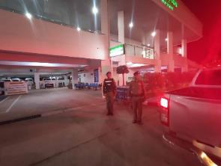
20.01-08.00 น. | ด.ต.ชูกิจ แก้วแสง ผบ.หมู่(ป.) สภ.ขุนหาญ พร้อม ส.ต.ต.อภินันท์ สุขช่วย ผบ.หมู่(ป.) สภ.ขุนหาญ ปฏิบัติหน้าที่สายตรวจรถจักรยานยนต์ ออกตรวจในเขตพื้นที่รับผิดชอบ ป้องกันเหตุอาชญากรรม เหตุการณ์ทั่วไปปกติ | 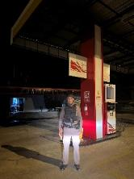

การออกระงับเหตุ
ห้วงเวลา | รายละเอียด | ภาพผลการปฏิบัติ
08.01-20.00 น. | ได้รับแจ้งจากศูนย์วิทยุ 191 ตำรวจภูธรจังหวัดศรีสะเกษ เหตุทะเลาะวิวาท ร.ต.อ.ธราวัฒน์ เครือมา รอง สวป.สภ.ขุนหาญ ปฏิบัติหน้าที่ร้อยเวร ๒-๐ พร้อมสายตรวจรถยนต์ ว.4 ตรวจสอบ ว.15 ผู้ก่อเหตุ เป็นเรื่องภายในครอบครัว ให้แยกย้ายสงบสติอารมณ์ แจ้งปิดเหตุ | 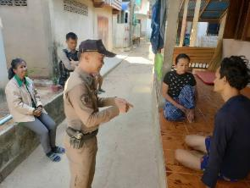
08.01-20.00 น. | ได้รับแจ้งจากศูนย์วิทยุ 191 ตำรวจภูธรจังหวัดศรีสะเกษ เหตุไฟไหม้ สายตรวจรถยนต์ ว.4 ตรวจสอบ และได้แจ้งดับเพลิงในพื้นที่รับผิดชอบ เพื่อระงับไฟลุกลาม ขณะนี้ไฟอยู่ในระดับความคุมได้ แจ้งปิดเหตุ | 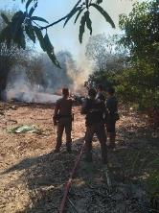
08.01-20.00 น. | ได้รับแจ้งจากศูนย์วิทยุ 191 ตำรวจภูธรจังหวัดศรีสะเกษ เหตุขับรถเสียงดัง สายตรวจรถจักรยานยนต์ ว.4 ตรวจสอบ ไม่ ว.15 ผู้ก่อเหตุ สอบถามผู้แจ้ง แจ้งว่าได้หลบหนีไปก่อนเจ้าหน้าที่มาถึง แจ้งให้ปิดเสียง แจ้งปิดเหตุ | 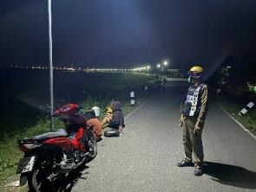
20.01-08.00 น. | ได้รับแจ้งจากศูนย์วิทยุ 191 ตำรวจภูธรจังหวัดศรีสะเกษ เหตุเมาสุราอาละวาด ร้อยเวร 2-0 พร้อมสายตรวจรถยนต์, สายตรวจรถจักรยานยนต์ ว.4 ตรวจสอบ ไม่ ว.15 ผู้ก่อเหตุ สอบถามผู้แจ้งแจ้งว่าได้หลบหนีไปก่อนเจ้าหน้าที่ตำรวจมาถึง | 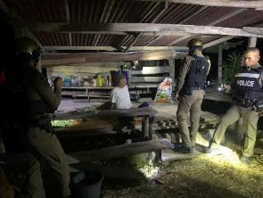

ออกตรวจร่วมกับหน่วยงานอื่นและการรักษาความปลอดภัยงานมหรสพ
ห้วงเวลา | รายละเอียด | ภาพผลการปฏิบัติ
08.01-20.00 น. | พ.ต.ท.เสรี บุตรอุดม สวป.สภ.ขุนหาญ นำกำลังเจ้าหน้าที่ตำรวจ สภ.ขุนหาญ ชุดรักษาความสงบเรียบร้อยงานรื่นเริงในเขตพื้นที่รับผิดชอบเพื่อควบคุมความสงบเรียบร้อยภายในงาน เหตุการณ์ทั่วไปปกติ | 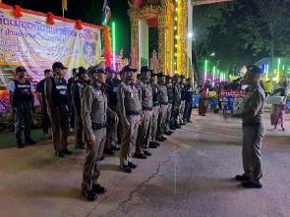
20.01-08.00 น. | ร.ต.ต.วิษณุ เตชะวันโต รอง สว(ป.) สภ.ขุนหาญ พร้อมสายตรวจรถยนต์รักษาความสงบเรียบร้อยงานมหรสพในเขตพื้นที่รับผิดชอบเพื่อควบคุมความสงบเรียบร้อยภายในงาน เหตุการณ์ทั่วไปปกติ | 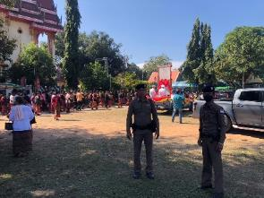

ออกตรวจท้องถนนเพื่อป้องกันการแข่งรถในทาง
ห้วงเวลา | รายละเอียด | ภาพผลการปฏิบัติ
08.01-20.00 น. | ร.ต.อ.ธราวัฒน์ เครือมา รอง สวป.สภ.ขุนหาญ ปฏิบัติหน้าที่ร้อยเวร ๒-๐ พร้อมสายตรวจรถยนต์ ว.4 ถนนเส้น 2111 ขุนหาญ-หัวช้าง ทางกลับรถบ้านโนนสว่าง ต.สิ อ.ขุนหาญ จ.ศรีสะเกษ ตามมาตรการป้องกันปราบปรามการแข่งรถในทางที่ก่อให้เกิดความเดือดร้อนรำคาญ และความผิดอื่นที่เกี่ยวข้อง เพื่อกวดขันจับกุมและป้องกันการแข่งรถในทางสาธารณะ เหตุการณ์ทั่วไปปกติ | 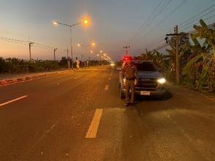
20.01-08.00 น. | ด.ต.ชูกิจ แก้วแสง ผบ.หมู่(ป.) สภ.ขุนหาญ พร้อม ส.ต.ต.อภินันท์ สุขช่วย ผบ.หมู่(ป.) สภ.ขุนหาญ ปฏิบัติหน้าที่สายตรวจ รถจักรยานยนต์ ว.4 ถนนเส้น 2111 ขุนหาญ-หัวช้าง แยกบ้านโนนสว่าง ต.สิ อ.ขุนหาญ จ.ศรีสะเกษ ตามมาตรการป้องกันปราบปรามการแข่งรถในทางที่ก่อให้เกิดความเดือดร้อนรำคาญ และความผิดอื่นที่เกี่ยวข้อง เพื่อกวดขันจับกุมและป้องกันการแข่งรถในทางสาธารณะ เหตุการณ์ทั่วไปปกติ | 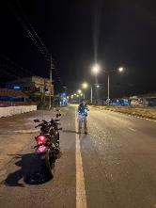
20.01-08.00 น. | จ.ส.ต.สมภพ นิลสุข ผบ.หมู่(ป.) สภ.ขุนหาญ พร้อม ส.ต.ต.สุทธิชัย ดาราคำ ผบ.หมู่(ป.) สภ.ขุนหาญ ปฏิบัติหน้าที่สายตรวจรถจักรยานยนต์ ว.4 ถนนเส้น 2127 ขุนหาญ-หัวช้าง ทางกลับรถบ้านโนนสว่าง ต.สิ อ.ขุนหาญ จ.ศรีสะเกษ ตามมาตรการป้องกันปราบปรามการแข่งรถในทางที่ก่อให้เกิดความเดือดร้อนรำคาญ และความผิดอื่นที่เกี่ยวข้อง เพื่อกวดขันจับกุมและป้องกันการแข่งรถในทางสาธารณะ เหตุการณ์ทั่วไปปกติ | 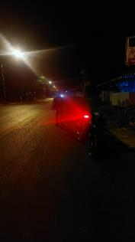

ออกตรวจเยี่ยมประชาชน
ห้วงเวลา | รายละเอียด | ภาพผลการปฏิบัติ
08.01-20.00 น. | ร.ต.อ.ธราวัฒน์ เครือมา รอง สวป.สภ.ขุนหาญ ปฏิบัติหน้าที่ร้อยเวร ๒-๐ พร้อมสายตรวจรถยนต์ ออกตรวจเยี่ยมประชาชน เพื่อพบปะ พูดคุย สอบถามความเป็นอยู่ ในเขตพื้นที่รับผิดชอบ เหตุการณ์ทั่วไปปกติ | 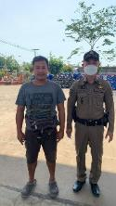
08.01-20.00 น. | ร.ต.อ.วงษ์วิช บุญดี รอง สว(ป.) สภ.ขุนหาญ ปฏิบัติหน้าที่ร้อยเวร ๒-๐ พร้อมสายตรวจรถยนต์ ออกตรวจเยี่ยมประชาชน เพื่อพบปะ พูดคุย สอบถามความเป็นอยู่ ในเขตพื้นที่รับผิดชอบ เหตุการณ์ทั่วไปปกติ | 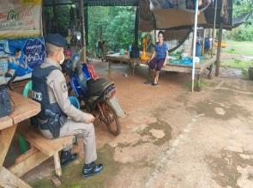
08.01-20.00 น. | ร.ต.ท.ไพบูลย์ วงศ์ตลาด รอง สว(ป.) สภ.ขุนหาญ ปฏิบัติหน้าที่ร้อยเวร ๒-๐ พร้อมสายตรวจรถยนต์ ออกตรวจเยี่ยมประชาชน เพื่อพบปะ พูดคุย สอบถามความเป็นอยู่ ในเขตพื้นที่รับผิดชอบ เหตุการณ์ทั่วไปปกติ | 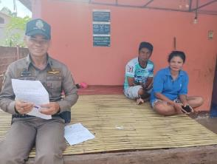

ออกประชาสัมพันธ์ 18 กลโกง
ห้วงเวลา | รายละเอียด | ภาพผลการปฏิบัติ
08.01-20.00 น. | ร.ต.อ.ธราวัฒน์ เครือมา รอง สวป.สภ.ขุนหาญ ปฏิบัติหน้าที่ร้อยเวร ๒-๐ พร้อมสายตรวจรถยนต์ ออกประชาสัมพันธ์ 18 กลโลง เพื่อป้องกันอาชญากรรมทางเทคโนโลยี ในเขตพื้นที่รับผิดชอบ เหตุการณ์ทั่วไปปกติ | 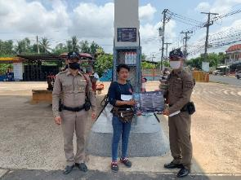
08.01-20.00 น. | ร.ต.อ.เฉลิมชัย ดวนใหญ่ รอง สวป.สภ.ขุนหาญ ปฏิบัติหน้าที่ร้อยเวร ๒-๐ พร้อมสายตรวจรถยนต์ ออกประชาสัมพันธ์ 18 กลโลง เพื่อป้องกันอาชญากรรมทางเทคโนโลยี ในเขตพื้นที่รับผิดชอบ เหตุการณ์ทั่วไปปกติ | 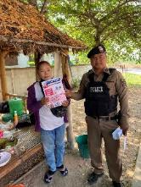
08.01-20.00 น. | จ.ส.ต.สมภพ นิลสุข ผบ.หมู่(ป.) สภ.ขุนหาญ พร้อม ส.ต.ต.สุทธิชัย ดาราคำ ผบ.หมู่(ป.) สภ.ขุนหาญ ปฏิบัติหน้าที่สายตรวจรถจักรยานยนต์ ออกประชาสัมพันธ์ 18 กลโลง เพื่อป้องกันอาชญากรรมทางเทคโนโลยี ในเขตพื้นที่รับผิดชอบ เหตุการณ์ทั่วไปปกติ | 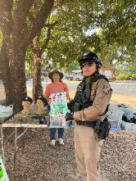
08.01-20.00 น. | ด.ต.ชูกิจ แก้วแสง ผบ.หมู่(ป.) สภ.ขุนหาญ พร้อม ส.ต.ต.อภินันท์ สุขช่วย แสง ผบ.หมู่(ป.) สภ.ขุนหาญ ปฏิบัติหน้าที่สายตรวจรถจักรยานยนต์ ออกประชาสัมพันธ์ 18 กลโลง เพื่อป้องกันอาชญากรรมทางเทคโนโลยี ในเขตพื้นที่รับผิดชอบ เหตุการณ์ทั่วไปปกติ | 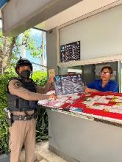

2. งานจราจร
เมื่อวันที่ 8 ม.ค. 2567 เวลา 08.00 น. ร.ต.อ.พฒน จงดี รอง สว.จร.สภ.ขุนหาญ ร้อยเวร 6-0 พร้อมด้วยสายตรวจจราจร เป็นวิทายากรให้ความรู้กฎหมายจราจร การป้องกันลดอุบัติเหตุ และการใช้รถ ใช้ถนน ให้กับนักเรียน คณะครู โรงเรียนบ้านสิริขุนหาญ อ.ขุนหาญ จว.ศรีสะเกษ ตามโครงครู 5 นาที และการป้องกันและลดอุบัติเหตุเหตุทางถนน
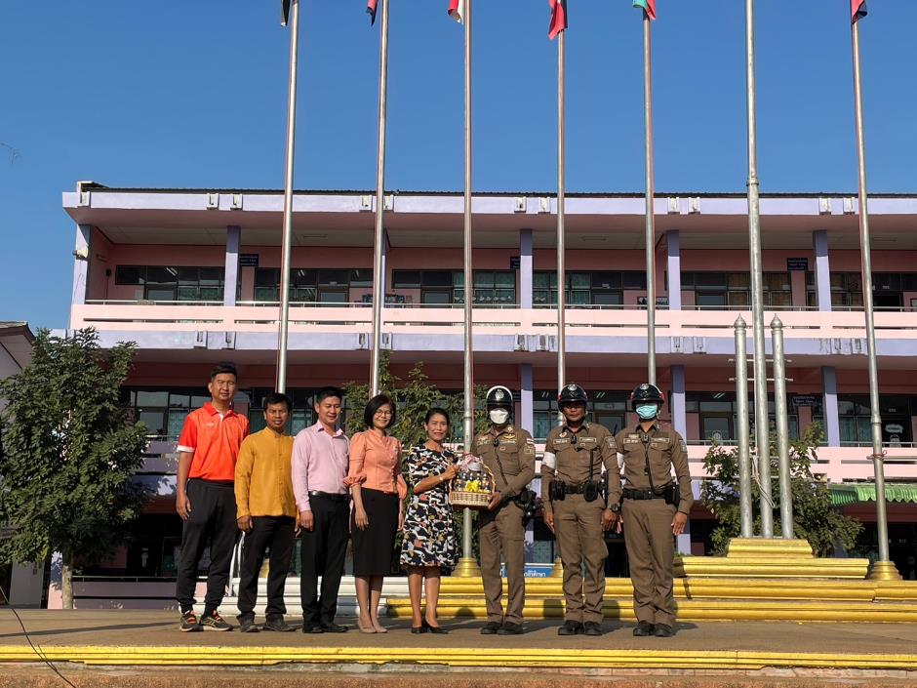

เมื่อวันที่ 27 มกราคม 2567 เวลาประมาณ 07.30 น. ร.ต.อ.พฒน จงดี รอง สว.จร.สภ.ขุนหาญ ร้อยเวร 6-0 พร้อมด้วยสายตรวจจราจร อำนวยความสะดวกการจราจรในเขตพื้นที่รับผิดชอบ ได้รับแจ้งว่ามีรถจักรยายนต์น้ำมันหมด จึงได้ให้ความช่วยเหลือ ทำให้รถคันดังกล่าวใช้งานได้ตามปกติและสามารถเดินทางต่อไปได้ ตามโครงการ “สุภาพบุรุษจราจร ประชาชนสัญจรปลอดภัย”

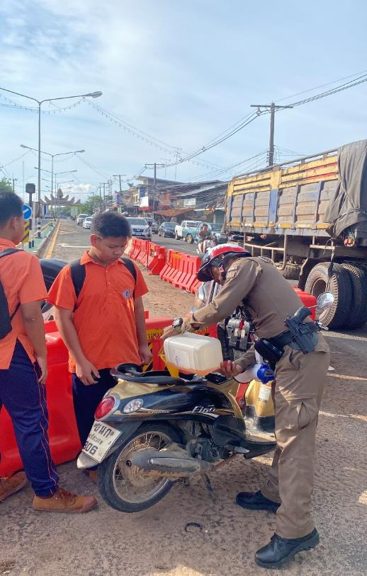

วันที่ 1 - 31 มกราคม 2567 ร.ต.อ.เอก ปัญญา รอง สว.จร.สภ.ขุนหาญ,ร.ต.อ.พฒน จงดี รอง สว.จร.สภ.ขุนหาญ พร้อมด้วยสายตรวจจราจร สภ.ขุนหาญ ได้มีการอำนวยความสะดวกด้านการจราจร
อำนวยความสะดวกการจราจรในเขตเทศบาลอำเภอขุนหาญ ต.สิ อ.ขุนหาญ จว.ศรีสะเกษ
-​ ถนนหน้าตลาดสดเทศบาลตำบลขุนหาญ
-​ หน้า ร.ร.อนุบาลขุนหาญ
-​ แยกไปรษณีย์ขุนหาญ
- หน้า ร.ร.สิริขุนหาญ
ผลการปฏิบัติ การจราจรคล่องตัว เหตุการณ์ทั่วไปปกติ
เจ้าหน้าที่ตำรวจจราจรได้มีการอำนวยความสะดวกด้านการจราจร และดูแลความปลอดภัยของประชาชน หน้าสถานศึกษาและจุดบริการต่าง ๆ จำนวน 17 ครั้ง

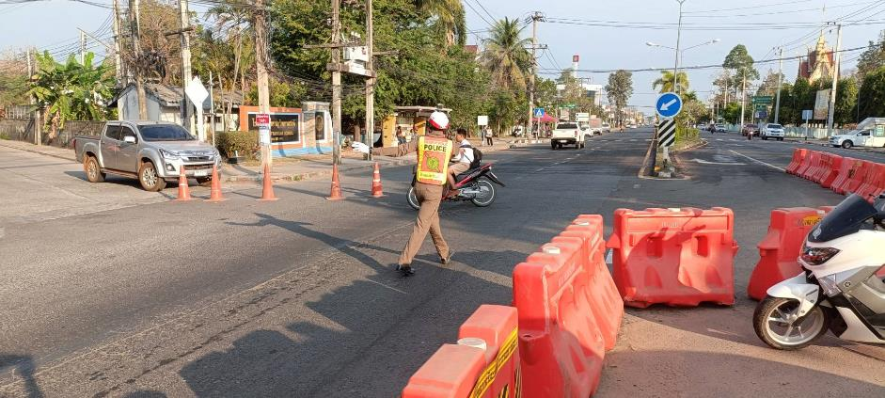

รายงานผลการจับกุมเปรียบเทียบ ปีงบประมาณ 2566-2567
ประจำเดือน มกราคม 2567
ความผิด/ข้อหา | เดือน/ปี
ความผิด/ข้อหา | ม.ค.67
ความผิด/ข้อหา | 66 | 67
พ.ร.บ.จราจรทางบก
-ไม่สวมหมวกนิรภัย | 63 | 13
-ไม่คาดเข็มขัดนิรภัย | 23 | 29
-รถรถย้อนศร | - | 1
-ใช้โทรศัพท์มือถือ | - | -
-ขับรถเร็ว | - | -
-ฝ่าฝืนเครื่องหมายจราจร | - | -
-จอดรถบนทางข้าม(ม้าลาย) | - | -
-เมาขับ | 14 | 13
พ.ร.บ.รถยนต์
-ไม่มีใบขับขี่ | 89 | 127
-มอเตอร์ไซด์ไม่ปลอดภัย | 12 | -
พ.ร.บ.คุ้มครองผู้ประสบภัยจากรถ | - | -
พ.ร.บ.อื่นๆ | - | -
รวม | 224 | 183

สรุปผลการปฏิบัติงานจราจร ระยะเวลาตั้งวันที่ ๑ – 31 มกราคม ๒๕๖7
1. รปภ./อำนวยความสะดวก ครู นักเรียน 17 ครั้ง
2. การตั้งจุดตรวจ จุดสกัด 30 ครั้ง
3. มีการตรวจค้น บุคคล ยานพาหนะต้องสงสัยตามข้อสั่งการของ ผบช.
เช่น จยย.พ่วงข้าง รถบรรทุกน้ำยาง รถบรรทุกสิ่งของปิดทึบ ฯลฯ 5 ครั้ง
4. มีการออกตรวจสอบเส้นทางสายหลัก สายรอง 60 ครั้ง
5. การกวดขันวินัยจราจรในพื้นที่ 30 ครั้ง
6. ตรวจเยี่ยมหน่วยงานราชการ ออกตรวจตู้แดงในเขตตรวจ - ครั้ง
7. การเข้าระงับเหตุ เช่น อุบัติเหตุ ข้อขัดข้อง ทะเลาะวิวาท ฯลฯ 1 ครั้ง
8. ออกประชาสัมพันธ์ ผู้ประกอบการร้าน เพื่อแสวงหาความร่วมมือจากประชาชน 15 ครั้ง
9. อุบัติเหตุที่เกิดขึ้นในพื้นที่ 1 ครั้ง
10. รปภ. บุคคลสำคัญ / VIP - ครั้ง
11. อำนวยความสะดวกการจราจรตลาดนัด / พื้นที่จัดงานต่างๆ 2 ครั้ง

3. งานสอบสวน
3.1 เปรียบเทียบสถิติคดีอาญา ย้อนหลัง 3 ปี

แผนภูมิสถิติคดีอาญาย้อนหลัง 3 ปี (2565-2567)
ปี พ.ศ.2565 คดีอาญาเกิด จำนวน 821 คดี
ปี พ.ศ.2566 คดีอาญาเกิด จำนวน 378 คดี
ปี พ.ศ.2567 คดีอาญาเกิด จำนวน 106 คดี
3.2 สถิติคดีอาญา 4 กลุ่ม ประจำเดือนมกราคม 2567

แผนภูมิสถิติคดีอาญา 4 กลุ่ม ประจำเดือน มกราคม 2567
คดีอาญาเกิดขึ้น 40 คดี จับกุม 40 ราย ผู้ต้องหา 40 คน
กลุ่มที่ 1 ไม่มีเกิดแต่อย่างใด
กลุ่มที่ 2 เกิด 4 ราย จับ 4 ราย ผู้ต้องหา 4 คน
กลุ่มที่ 3 ไม่มีเกิดแต่อย่างใด
กลุ่มที่ 4 เกิด 36 ราย จับ 36 ราย ผู้ต้องหา 36 คน

3.3 สถิติคดีอาญา 4 กลุ่ม ประจำปี 2566(1 มกราคม 2567-31 มกราคม 2567)

สรุป สถิติคดีอาญา 4 กลุ่ม ปี 2566
คดีอาญาเกิด 40 คดี จับ 40 คดี ผู้ต้องหา 40 คน
กลุ่มที่ 1 ฐานความผิดเกี่ยวกับชีวิต ร่างกายและเพศ เกิดขึ้น - คดี
กลุ่มที่ 2 ฐานความผิดเกี่ยวกับทรัพย์ เกิดขึ้น 4 คดี
ลักทรัพย์ เกิด 3 ราย จับ 3 ราย ผู้ต้องหา 3 คน
ฉ้อโกง เกิด - ราย จับ - ราย ผู้ต้องหา - คน
ยักยอกทรัพย์ เกิด 1 ราย จับ 1 ราย ผู้ต้องหา 1 คน
อื่นๆ เกิด - ราย จับ - ราย ผู้ต้องหา - คน
กลุ่มที่ 3 ฐานความผิดพิเศษ เกิดขึ้น - คดี
กลุ่มที่ 4 ฐานความผิดที่รัฐเป็นผู้เสียหาย เกิดขึ้น 36 คดี
พ.ร.บ.ยาเสพติด เกิด 30 ราย จับ 30 ราย ผู้ต้องหา 30 คน
พ.ร.บ.อาวุธปืนฯ เกิด 2 ราย จับ 2 ราย ผู้ต้องหา 2 คน
พ.ร.บ.การพนันฯ เกิด 3 ราย จับ 3 ราย ผู้ต้องหา 3 คน
พ.ร.บ.ควบคุมเครื่องดื่มแอลกอฮอล์ เกิด 1 ราย จับ 1 ราย ผู้ต้องหา 1 คน

3.4 เปรียบเทียบคดีอาญา 4 กลุ่ม เดือน มกราคม 2566 กับเดือน มกราคม 2567

แผนภูมิเปรียบเทียบสถิติคดีอาญา 4 กลุ่ม ประจำเดือน มกราคม 2566 กับ เดือน มกราคม 2567
เดือน มกราคม 2566 | เดือน มกราคม 2567
คดีอาญา เกิดขึ้น 40 ราย จับกุม 40 ราย ผู้ต้องหา 37 คน | คดีอาญา เกิดขึ้น 44 ราย จับกุม 44 ราย ผู้ต้องหา 40 คน
กลุ่มที่ 1 ทำร้ายร่างกาย 1 คดี จับ 1 คดี ผู้ต้องหา 2 คน | กลุ่มที่ 1 ไม่มีเกิดแต่อย่างใด
กลุ่มที่ 2 ลักทรัพย์ 1 คดี จับ 1 คดี ผู้ต้องหา 2 ราย  ฉ้อโกง 1 คดี จับ 1 คดี ผู้ต้องหา 3 ราย  อื่นๆ 1 คดี จับ 1 คดี ผู้ต้องหา 1 ราย | กลุ่มที่ 2 ลักทรัพย์ 3 คดี จับ 3 คดี ผู้ต้องหา 3 คน  ยักยอกทรัพย์ 1 คดี 1 คดี ผู้ต้องหา 1 คน
กลุ่มที่ 3 ไม่มีเกิดแต่อย่างใด | กลุ่มที่ 3 ไม่มีเกิดแต่อย่างใด
กลุ่มที่ 4 พ.ร.บ.ยาเสพติด 23 คดี ผู้ต้องหา 23 คน  พ.ร.บ.อาวุธปืน 3 คดี ผู้ต้องหา 3 คน  พ.ร.บ.การพนัน 1 คดี ผู้ต้องหา 3 คน | กลุ่มที่ 4 พ.ร.บ.ยาเสพติด 30 คดี ผู้ต้องหา 30 คน  พ.ร.บ.อาวุธปืน 2 คดี ผู้ต้องหา 2 คน  พ.ร.บ.การพนัน 3 คดี ผู้ต้องหา 3 คน  พ.ร.บ.ควบคุมเครื่องดื่มแอลกอฮอล์ 1 คดี ผู้ต้องหา 1 คน

3.5 สำนวนอยู่ระหว่างการสอบสวน
3.5.1 เลขคดีสุดท้าย
3.5.1.1 คดีอาญา 44/2567 (อยู่ระหว่างสอบสวน - คดี)
3.5.1.2 คดีจราจร -/2567 (อยู่ระหว่างสอบสวน - คดี)
3.5.1.3 คดีชันสูตร 6/2567 (อยู่ระหว่างสอบสวน - คดี)
3.5.1.2 คดีอุกฉกรรจ์ -/2567 (อยู่ระหว่างสอบสวน - คดี)
3.5.2 สำนวนระหว่างดำเนินการ จำนวน - คดี
3.5.3 สำนวนการสอบสวนล่าช้า ตามคำสั่ง ตร.ที่ 419/2556 ไม่มีแต่อย่างใด

4. งานสืบสวน
ช่วงวันที่ 1 ถึง 31 มกราคม 2567 ได้มีการจับกุมตัวผู้ต้องหาตามหมายจับ 1 ราย ผู้ต้องหา 1 คน ได้มีการจับกุมตัวผู้ต้องหา ในข้อหา
“จำหน่ายยาเสพติดให้โทษประเภท 1 (เมทแอมเฟตามีน) โดยผิดกฎหมาย”จำนวน 1 ราย 1 คน
“มียาเสพติดให้โทษประเภท 1 (เมทแอมเฟตามีน) ไว้ในครอบครองเพื่อจำหน่ายโดยผิดกฎหมาย กระทำเพื่อการค้า อันก่อให้เกิดการแพร่กระจายในกลุ่มประชาชน” จำนวน 5 ราย 5 คน
“มียาเสพติดให้โทษประเภท 1 (เมทแอมเฟตามีน) ไว้ในครอบครองโดยผิดกฎหมาย” จำนวน 4 ราย 4 คน
“เสพยาเสพติดให้โทษประเภท 1 (เมทแอมเฟตามีน) โดยผิดกฎหมาย” จำนวน 12 ราย 12 คน

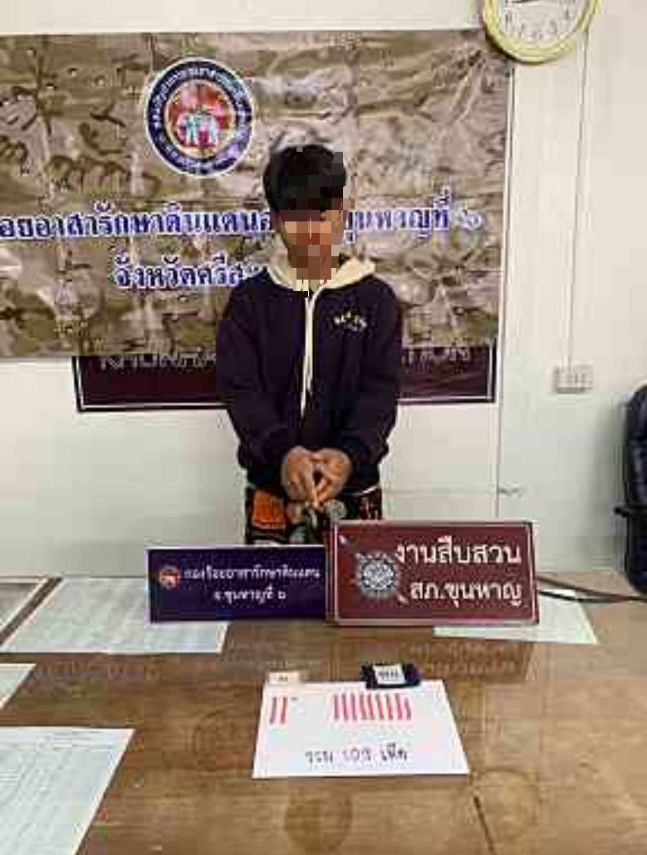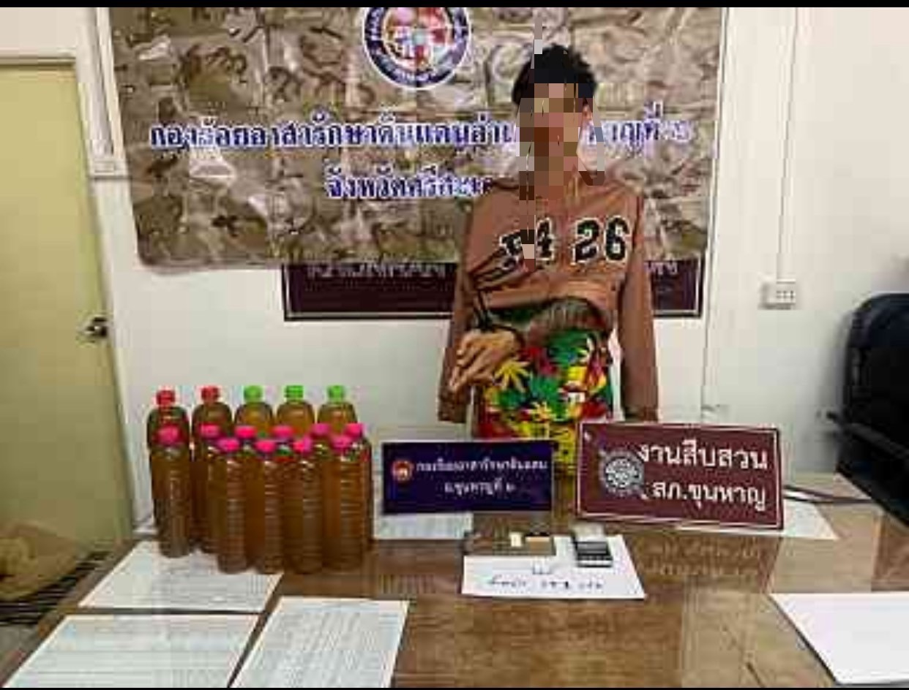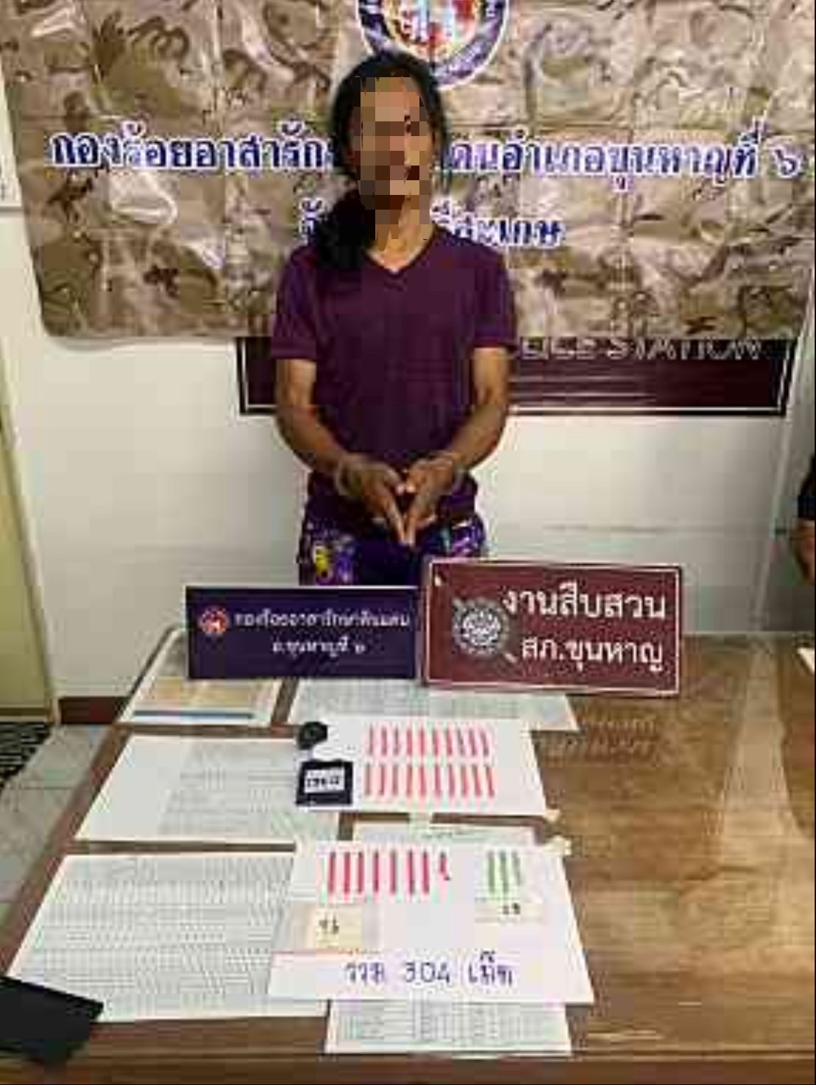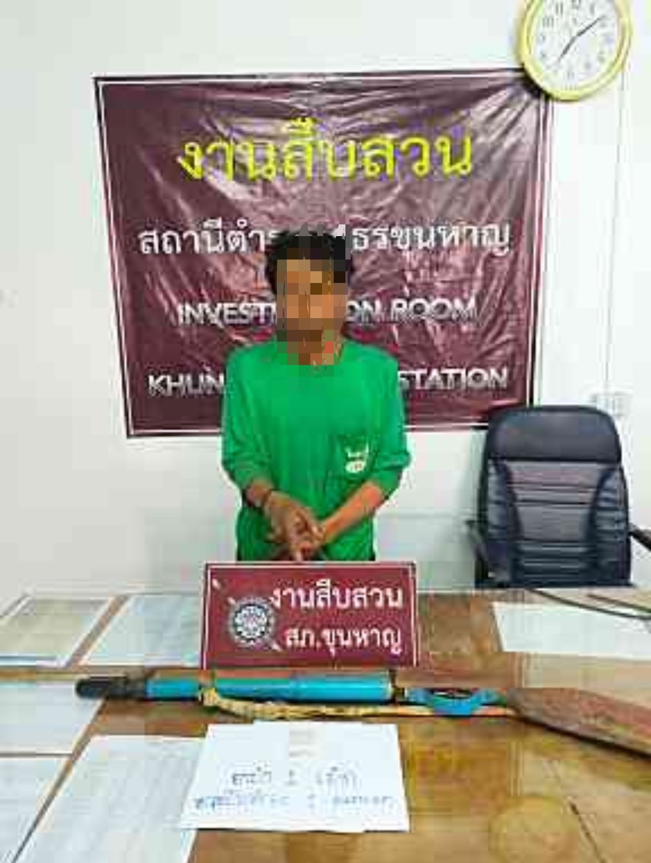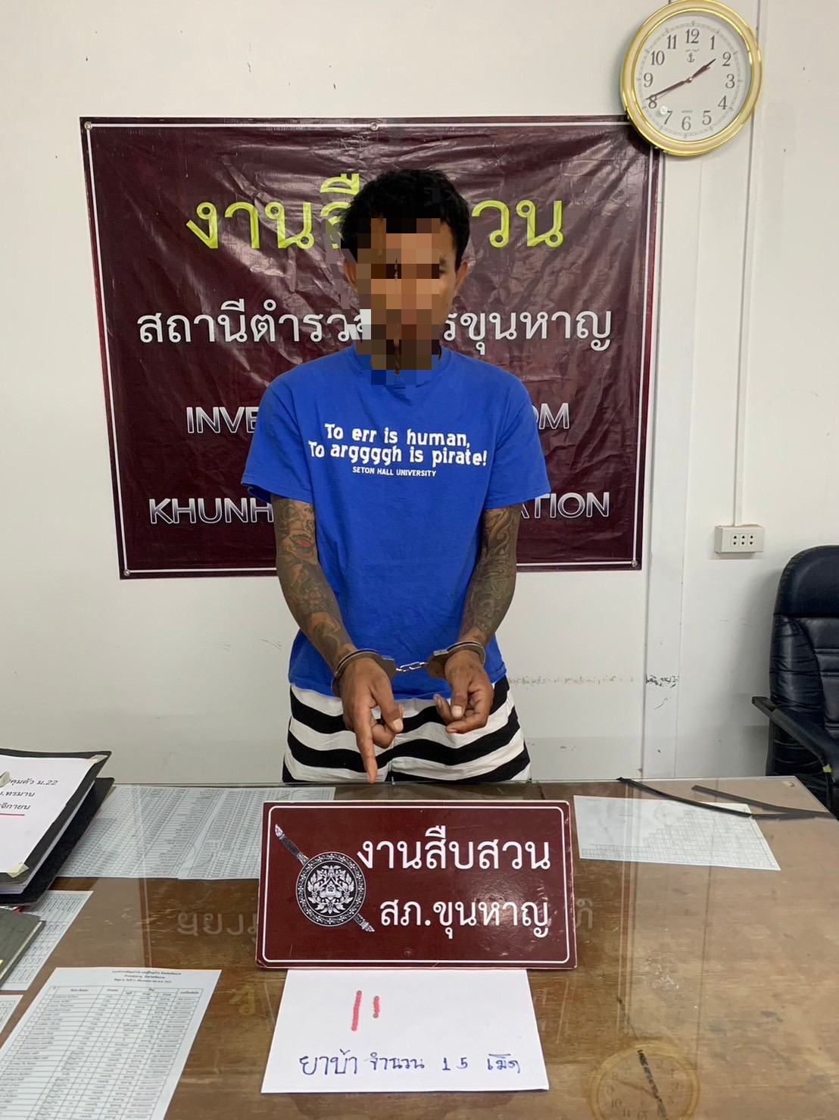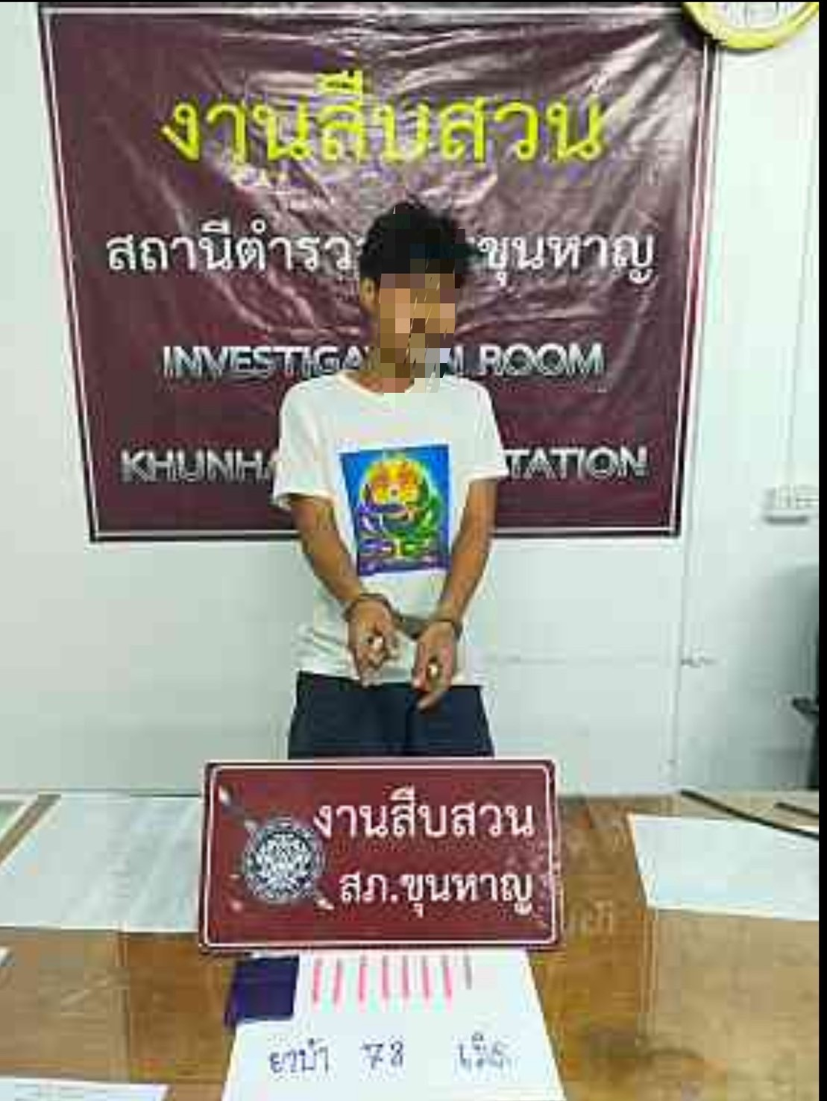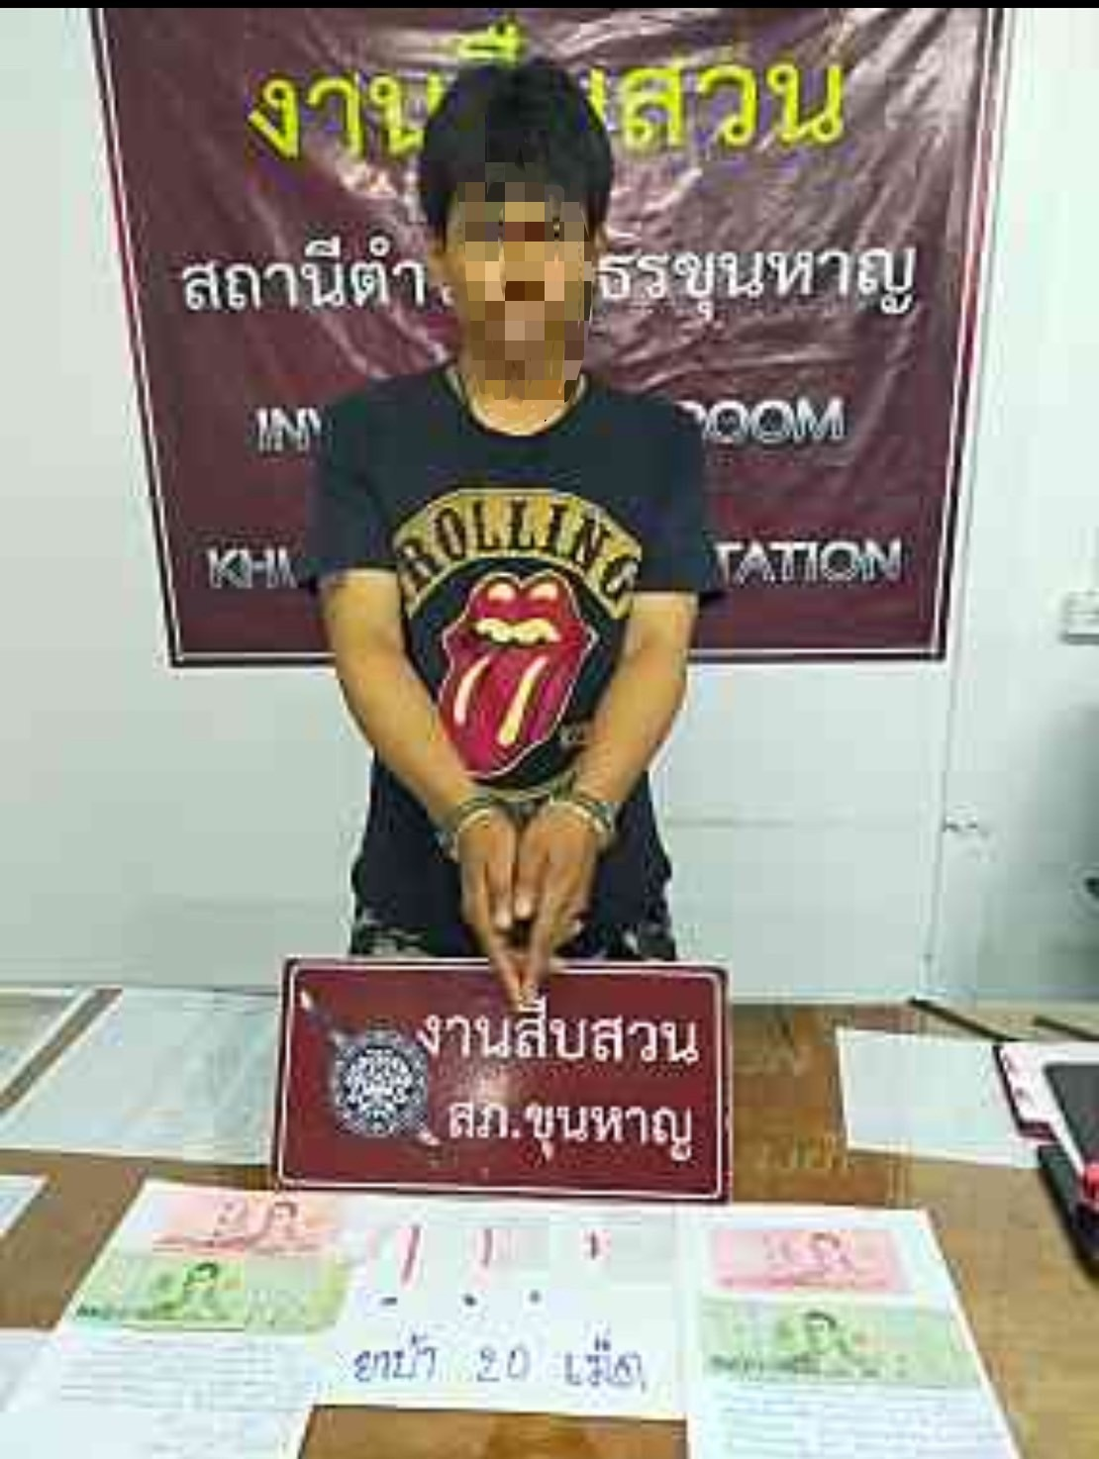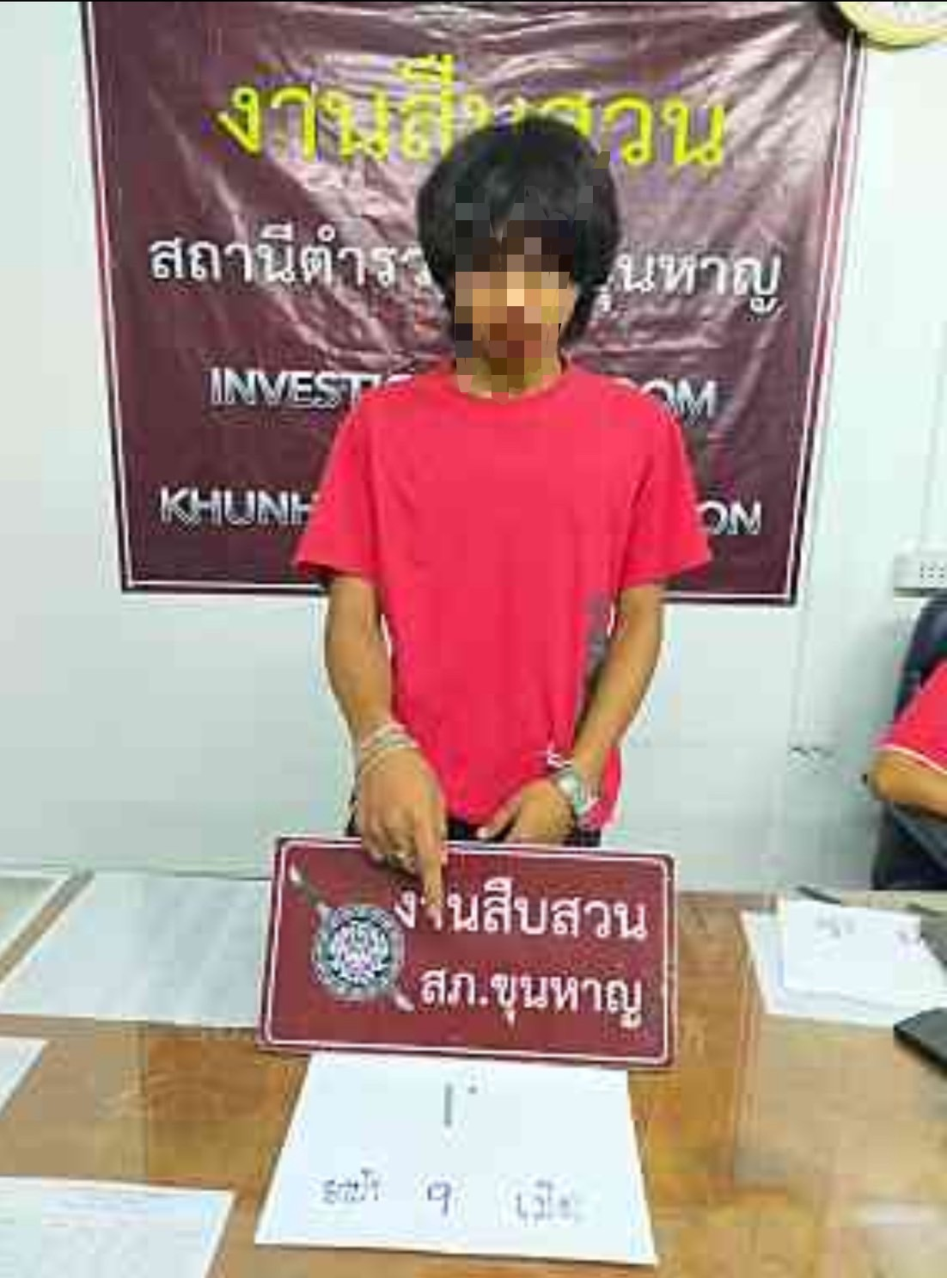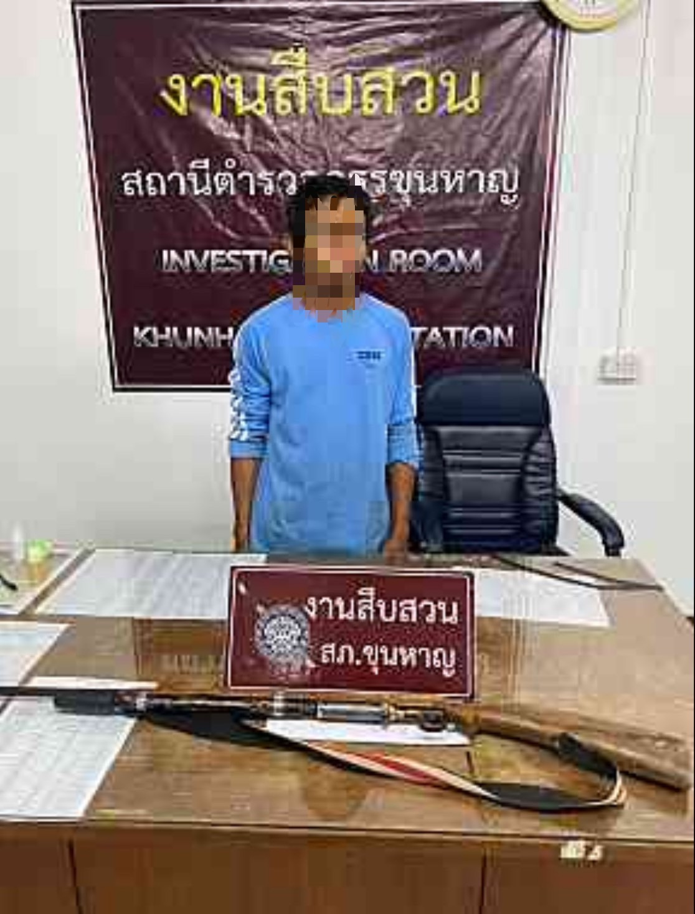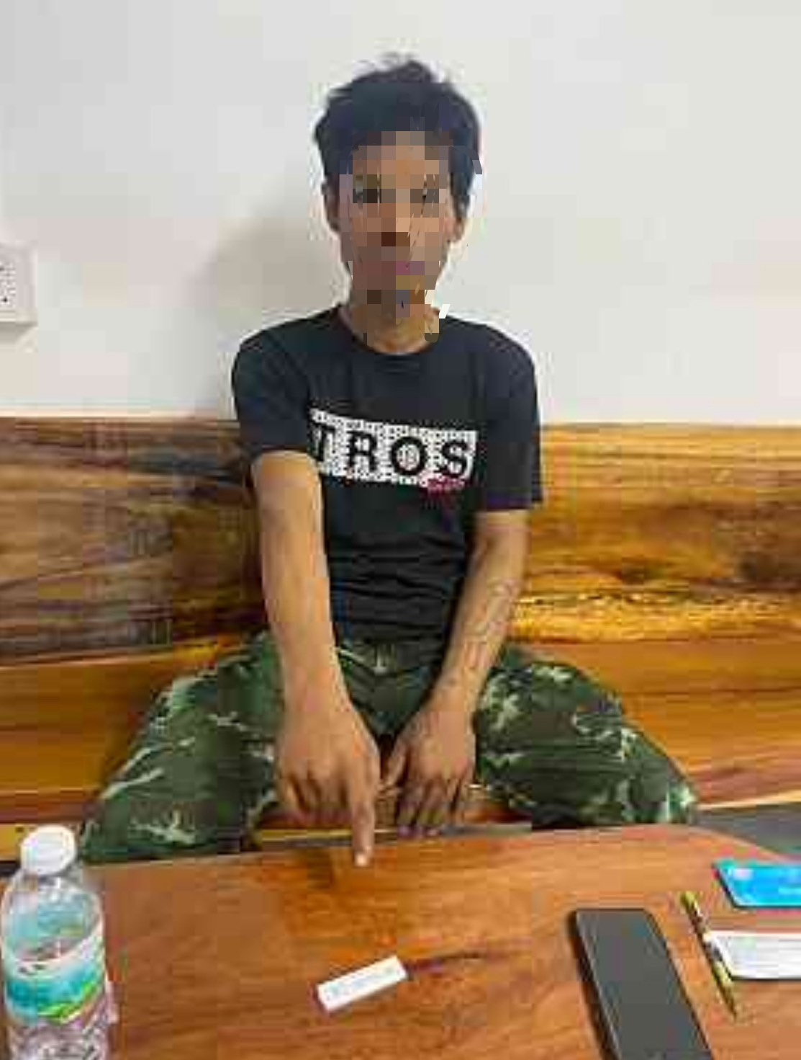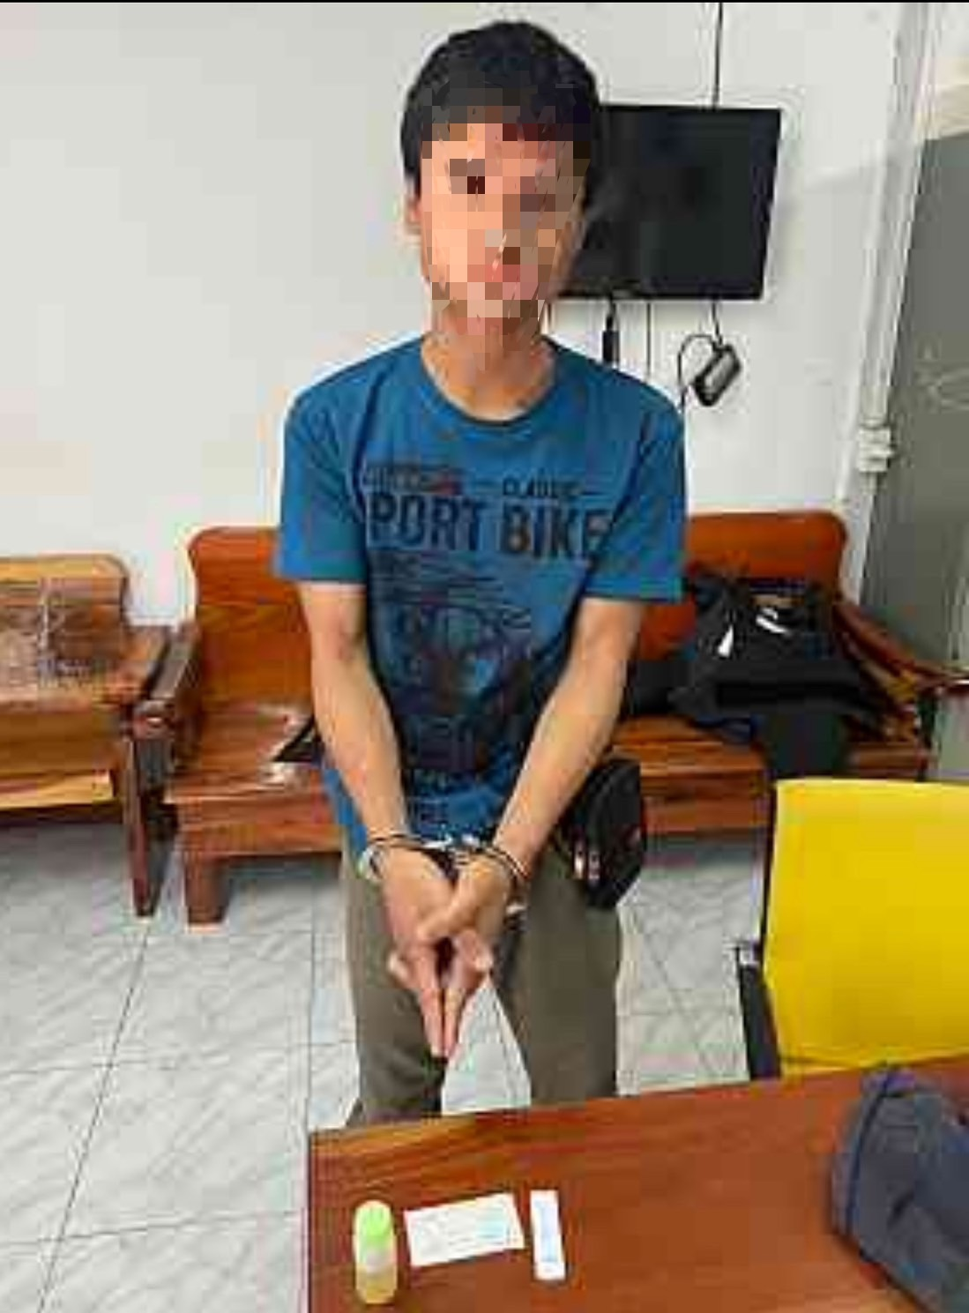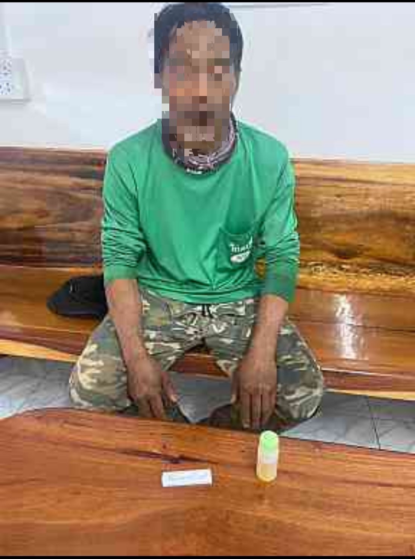

5. งานอำนวยการ
- โครงการ/กิจกรรม
เมื่อวันที่ 19 มกราคม 2567 ได้มีการดำเนินกิจกรรม 5 ส. “Big Cleaning Day” เพื่อปลูกฝังจิตใจข้าราชการตำรวจและครอบครัวให้มีนิสัยรักความสะอาด สวยงาม และความเป็นระเบียบ เรียบร้อยยิ่งขึ้น ตลอดจนมีความรับผิดชอบต่อส่วนรวม สร้างจิตสำนึกของข้าราชการตำรวจให้รู้จักความเสียสละ ความร่วมมือกับทางราชการและการใช้เวลาว่างให้เป็นประโยชน์ และเพื่อให้บริเวณอาคารที่ทำการตลอดจนอาคารบ้านพักของข้าราชการตำรวจ มีความสะอาดถูกสุขลักษณะ มีความปลอดภัย ปรับภูมิทัศน์ให้เกิดความสวยงาม น่าอยู่ เสริมสร้างให้เกิดคุณภาพชีวิตที่ดีแก่ข้าราชการตำรวจและครอบครัวในด้านสุขภาพอนามัย ทั้งทางจิตใจและร่างกาย

ภาพประกอบการดำเนินกิจกรรม

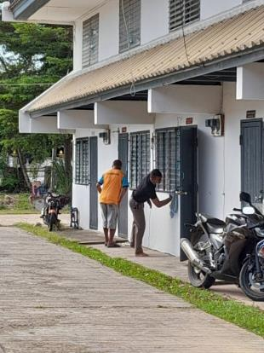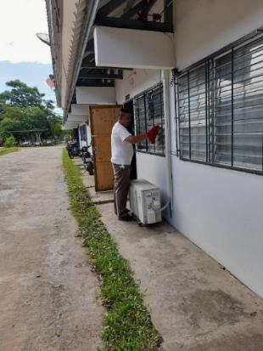

วันที่ 16 มกราคม พ.ศ.2567 เวลา 10.00 น. ได้ทำการตรวจสอบข้าราชการตำรวจในสังกัดที่เบิกอาวุธปืนของทางราชการไปใช้ในการปฏิบัติหน้าที่ เพื่อตรวจสอบการใช้งานและป้องกันการนำอาวุธปืนของทางราชการไปใช้ในทางทุจริต ผลการตรวจอาวุธปืนทุกชนิดตรงตามบัญชีควบคุมทุกรายการ

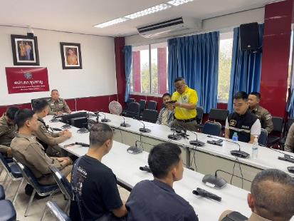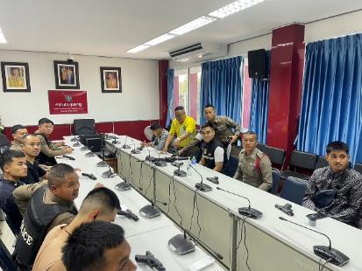

6. งานชุมชนสัมพันธ์
วันที่ 18 มกราคม 2567 เวลา 09.30 น. พ.ต.ต.ชยาพล นามสุวรรณ สว.สส.สภ.ขุนหาญ,จ.ส.ต.ฐิติพงค์ จันคนา ได้ร่วมเป็นวิทยากรโครงการฝึกอบรมราษฎรอาสาป้องกัยภัยยาเสพติด (รสปส.) ประจำปีงบประมาณ 2567 กองอำนวยการรักษาความมั่นคงภายในภาคในภาค2 ส่วนแยก2 ณ ศาลาประชาคมบ้านภูดินพัฒนา ม.11 ต.บักดอง อ.ขุนหาญ จ.ศรีสะเกษ

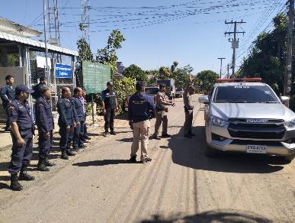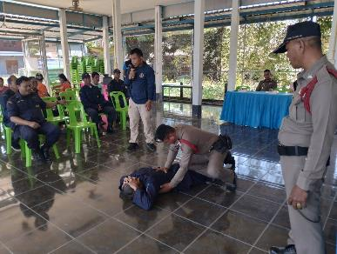

วันที่ 24 มกราคม 2567 เวลา 10.00 น.พ.ต.ท.เสรี บุตรอุดม สวป.ฯ ร.ต.อ.อุดร การุณ รอง สว.สส.สภ.ขุนหาญ ร่วมกิจกรรมและเป็นวิทยากรให้ความรู้กับนักเรียนและผู้เข้ารับการอบรม ดังนี้- พิษภัยของยาเสพติด-แนวทางป้องกันยาเสพติด-แนวทางป้องกันกลโกง-แนวทางป้องกันเมื่อเกิดเหตุการณ์ วิ่ง ซ่อน สู้ให้กับนักเรียนและผู้เข้ารับการอบรมสร้างเครือข่ายขยายผลการขับเคลื่อน โครงการสถานศึกษาสีขาว ปลอดยาเสพติดและอบายมุข จำนวน 13 โรงเรียน ณ ห้องประชุมโรงเรียนบ้านศิวาลัย ตำบลสิ อำเภอขุนหาญ จังหวัดศรีสะเกษ

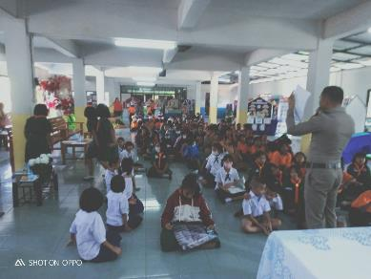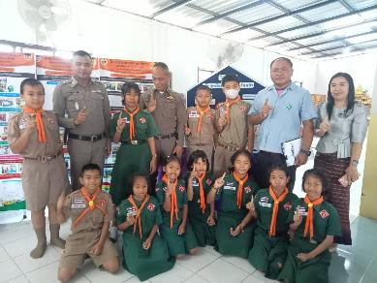

วันที่ 26 ม.ค. 67 เวลาประมาณ 13.00-15.00 น.ภายใต้อำนวยการของ พ.ต.อ.พฤทธิ์ บุญปกผกก.สภ.ขุนหาญ,พ.ต.ท.นิสิทธิ์ พิมวัน รอง ผกก.ป.สภ.ขุนหาญ,พ.ต.ท.เสรี บุตรอุดม สวป.สภ.ขุนหาญ ได้สั่งการให้ ร.ต.อ.พฒน จงดี รอง สว.จร.สภ.ขุนหาญ ร้อยเวร 6-0 พร้อมด้วย สายตรวจจราจร ว.4 วิทยากรบรรยายให้ความรู้กฎหมายจราจรใน“วันความปลอดภัยของผู้ใช้ถนน” ณ โรงเรียนบ้านกันตรวจห้วย ต.ห้วยจันทร์ อ.ขุนหาญฯ

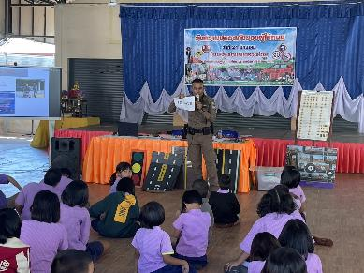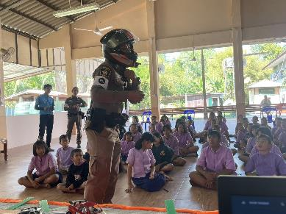

7. โครงการจิตอาสา
วันที่ 8 ม.ค.67 พ.ต.อ.พฤทธิ์ บุญปก ผกก.สภ.ขุนหาญ มอบหมายให้ พ.ต.ท.นิสิทธิ์ พิมวัน รอง ผกก.ป.สภ.ขุนหาญ พร้อมด้วยข้าราชการตำรวจจิตอาสา สภ.ขุนหาญ ร่วมกันทำกิจกรรมจิตอาสาบำเพ็ญสาธารณประโยชน์ เนื่องในวันคล้ายวันประสูติ สมเด็จพระเจ้าลูกเธอ เจ้าฟ้าสิริวัณณวรี นารีรัตนราชกัญญา วันที่ 8 มกราคม 2567 ณ วัดศรีขุนหาญ ต.สิ อ.ขุนหาญ จ.ศรีสะเกษ

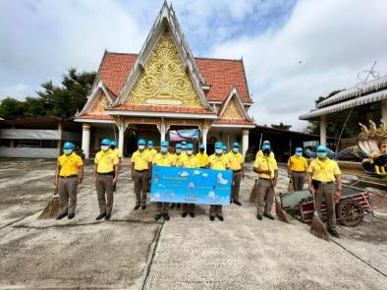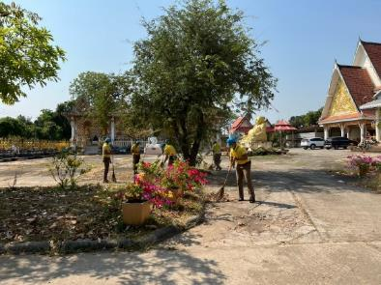

วันที่ 13 ม.ค. 67 พ.ต.อ.พฤทธิ์ บุญปก ผกก.สภ.ขุนหาญ มอบหมายให้ พ.ต.ท.เสรี บุตรอุดม สวป.สภ.ขุนหาญ พร้อมด้วยข้าราชกาตำรวจ จิตอาสา สภ.ขุนหาญ นำของขวัญ ขนม สิ่งของ ไปร่วมจัดกิจกรรมวันเด็ก 2567 ณ เทศบาลตำบลขุนหาญ อ.ขุนหาญ จ.ศรีสะเกษ

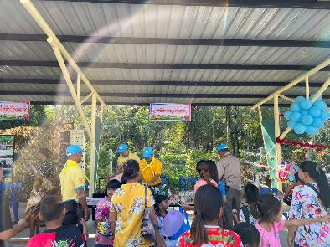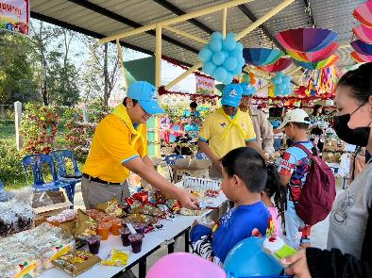

วันที่ 18 ม.ค.67 พ.ต.อ.พฤทธิ์ บุญปก ผกก.สภ.ขุนหาญ มอบหมายให้ ร.ต.อ.อุดร การุณ รอง สว.สส.สภ.ขุนหาญ พร้อมด้วยข้าราชการตำรวจ สภ.ขุนหาญ ร่วมกิจกรรมจิตอาสาพัฒนาทำความสะอาดปรับปรุงภูมิทัศน์บริเวณวัดล้านขวด อำเภอขุนหาญ จังหวัดศรีสะเกษ เนื่องในวันพ่อขุนรามคำแหง และเนื่องในวันยุทธหัตถีของสมเด็จพระนเรศวร
มหาราช ประจำปี 2567

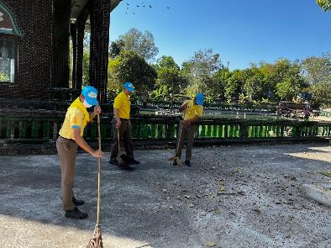

วันที่ 30 ม.ค. 67 พ.ต.อ.พฤทธิ์ บุญปก ผกก.สภ.ขุนหาญ มอบหมายให้ ข้าราชการตำรวจจิอาสา สภ.ขุนหาญ ร่วม บริจาคโลหิต ณ ลาน ภ.จว.ศรีสะเกษ

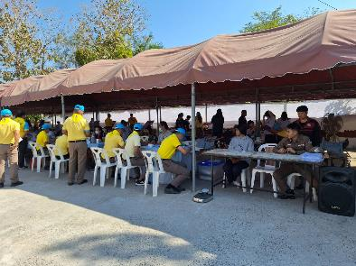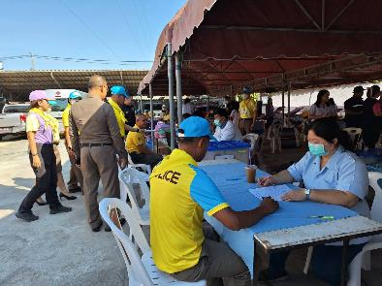

8. โครงการครูตำรวจแดร์
รายชื่อครูตำรวจแดร์
ลำดับ | ยศ ชื่อ สกุล | ตำแหน่ง | โรงเรียนที่เข้าดำเนินการ | หมายเหตุ
1 | พ.ต.ท.เสรี บุตรอุดม | สวป.ฯ | โรงเรียนบ้านหนองบัว
2 | พ.ต.ท.หญิง ชวนฝัน ศรีสุข | สว.อก.ฯ | โรงเรียนบ้านกระเจา
3 | พ.ต.ต.ชยาพล นามสุวรรณ | สว.สส.ฯ | โรงเรียนบ้านกระเบาตะหลุงวิทยา
4 | ร.ต.อ.ธราวัฒน์ เครือมา | รอง สวป.ฯ | โรงเรียนบ้านโนนสูง
5 | ร.ต.อ.เฉลิมชัย ดวนใหญ่ | รอง สวป.ฯ | โรงเรียนบ้านนาโพธิ์
6 | ร.ต.อ.สมัย พิทักษ์ | รอง สวป.ฯ | โรงเรียนบ้านศิวาลัย
7 | ร.ต.อ.อุดร การุณ | รอง สว.สส.ฯ | โรงเรียนบ้านโนนสะอาด
8 | ร.ต.อ.สมเกียรติ แสนนา | รอง สว.ธร.ฯ | โรงเรียนบ้านดาน
9 | ร.ต.อ.มณเทียน พรมศักดิ์ | รอง สว.(สอบสวน) ฯ | โรงเรียนวัดโพธิ์น้อย
10 | ร.ต.ต.สมมารถ สินสิริ | รอง สว(ป.) ฯ | โรงเรียนบ้านจะเนียว
11 | ด.ต.บุญธรรม มามขุนทด | ผบ.หมู่ (ป.) ฯ | โรงเรียนบ้านห้วยจันทร์

รายงานการเข้าดำเนินการ
- จำนวนครูแดร์ 11 นาย
- จำนวนโรงเรียนที่เข้าดำเนินโครงการ 11 โรงเรียน
- จำนวนครั้งที่เข้าดำเนินโครงการ 22 ครั้ง

ภาพการดำเนินงานตามโครงการครูตำรวจแดร์พอสังเขป
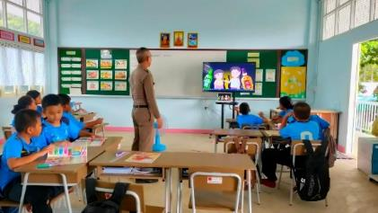 | 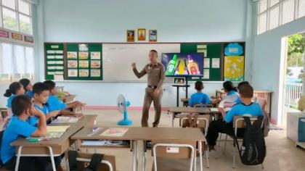
เมื่อวันที่ 7 มีนาคม 2566 เวลา 14.00 น. ร.ต.อ.ธราวัฒน์ เครือมา รอง สวป.สภ.ขุนหาญ เข้าดำเนินการตามโครงการครูแดร์ ณ โรงเรียนบ้านโนนสูง เพื่อให้เด็กนักเรียนเข้าใจเกี่ยวกับการต่อต้านการใช้ยาเสพติดและวิธีหลีกเลี่ยงการใช้ความรุนแรง

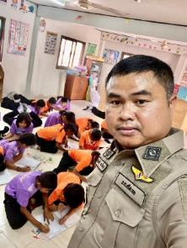 | 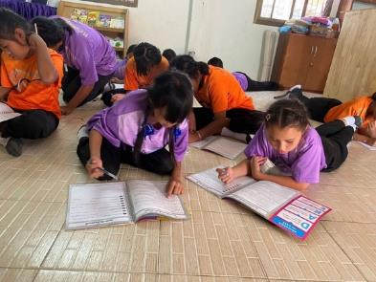
เมื่อวันที่ 12 มีนาคม 2566 เวลา 14.00 น. ร.ต.อ.เฉลิมชัย ดวนใหญ่ รอง สวป.สภ.ขุนหาญ เข้าดำเนินการตามโครงการครูแดร์ ณ โรงเรียนบ้านนาโพธิ์ เพื่อให้เด็กนักเรียนเข้าใจเกี่ยวกับการต่อต้านการใช้ยาเสพติดและวิธีหลีกเลี่ยงการใช้ความรุนแรง

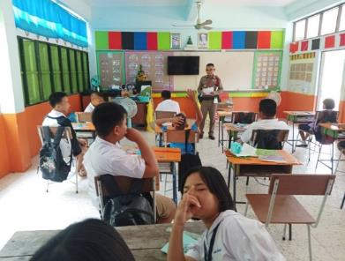 | 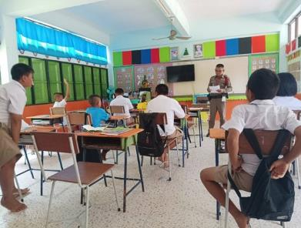
เมื่อวันที่ 20 มีนาคม 2566 เวลา 14.00 น. ร.ต.อ.สมัย พิทักษ์ รอง สวป.สภ.ขุนหาญ เข้าดำเนินการตามโครงการครูแดร์ ณ โรงเรียนบ้านเดื่อ เพื่อให้เด็กนักเรียนเข้าใจเกี่ยวกับการต่อต้านการใช้ยาเสพติดและวิธีหลีกเลี่ยงการใช้ความรุนแรง

